Nama : Deanissa Sherly Sabilla

Kelas : SIB 1B

Absen : 06

-**JOBSHEET 1-**

**-TUGAS-**

1. Susun program untuk membuat dua buah array berikut isinya sebagai berikut. Array pertama adalah array satu dimensi char KODE[10], berisi kode plat mobil. Array kedua, array dua dimensi char KOTA[10][12] berisi nama kota yang berpasangan dengan kode plat mobil. Ilustrasi tampilan array tersebut adalah sebagai berikut :

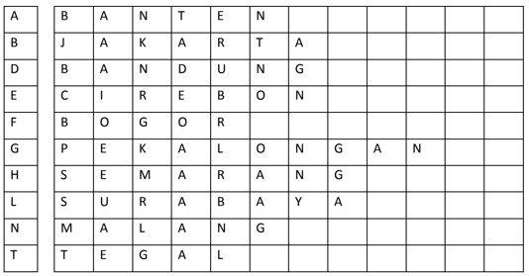

Ketika pengguna memberikan input kode plat nomor maka program akan mengeluarkan nama kota dari kode plat nomor tersebut.

* **INPUT :**

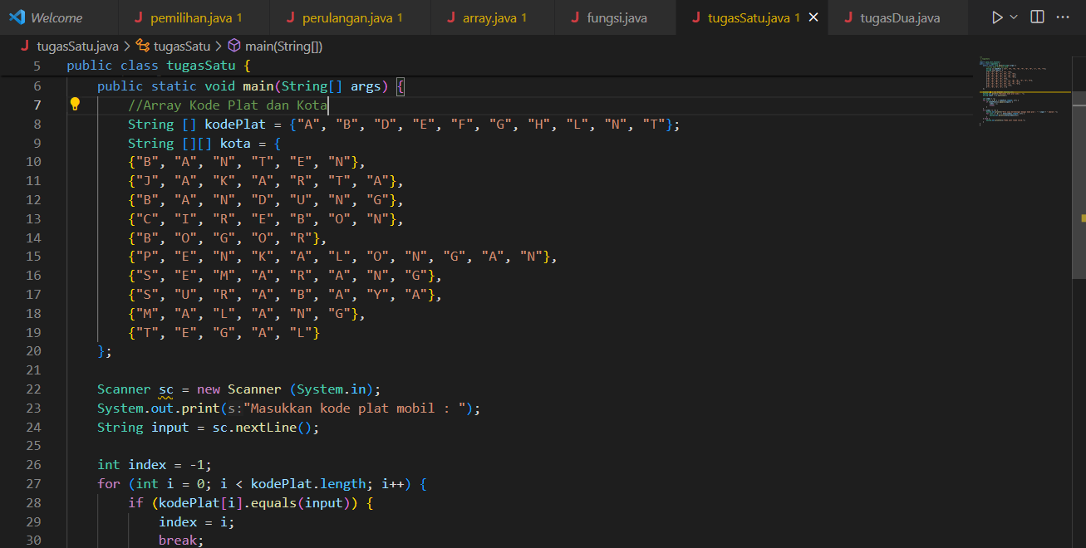

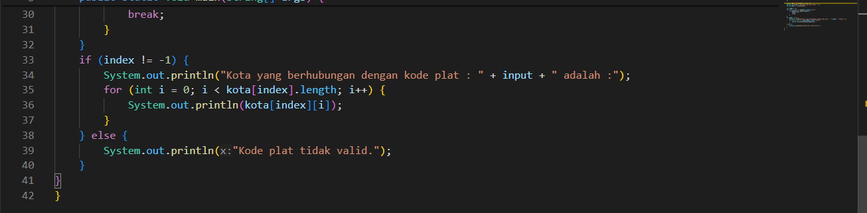

* **HASIL OUTPUT :**

Hasil jika kode plat sesuai dengan nama kota.

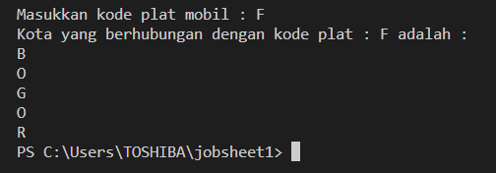

Hasil kode plat jika tidak sesuai / tidak valid. (yang tidak ada dalam array)

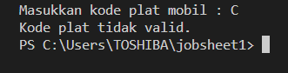

1. Buat program untuk menghitung rumus kecepatan, jarak, dan waktu  
   Berikut adalah persamaan untuk menghitung rumus tersebut :

Rumus Kecepatan

$$v= \frac{s}{t}$$

Rumus Jarak

$$s=v.t$$

Rumus Waktu

$$t= \frac{s}{v}$$ Keterangan :

$$v= kecepatan$$

$$s= jarak$$

$$t= waktu$$ Program yang dibuat memiliki fungsi sebagai berikut:

1. Menu (Untuk memilih rumus yang akan dihitung (kecepatan/jarak/waktu)
2. Menghitung hasil perhitungan Kecepatan
3. Menghitung hasil perhitungan Jarak
4. Menghitung hasil perhitungan Waktu

Panggil fungsi-fungsi tersebut pada fungsi main!

* **INPUT :**

//Fungsi untuk menghitung kecepatan, jarak, dan waktu

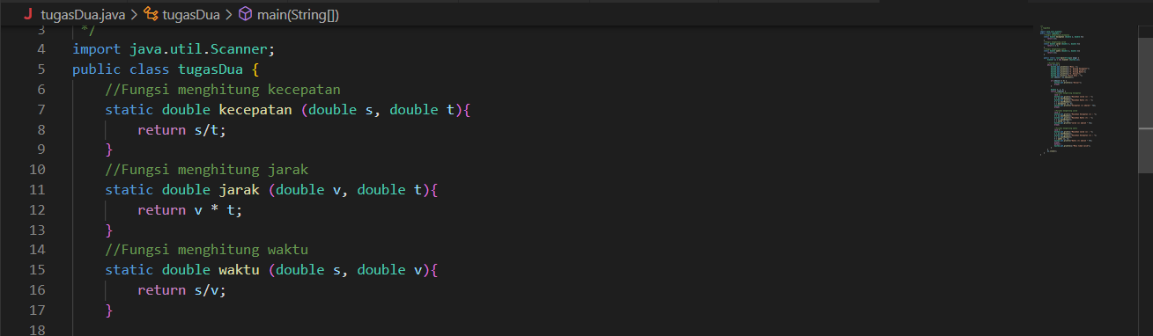

//Class main untuk memilih rumus yang akan di hitung

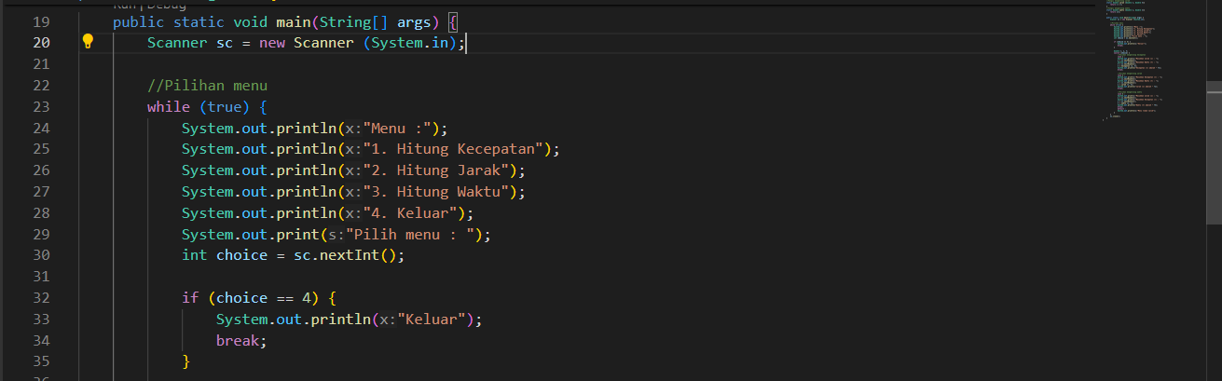

//Inputan untuk mengisi angka yang akan digunakan untuk menghitung

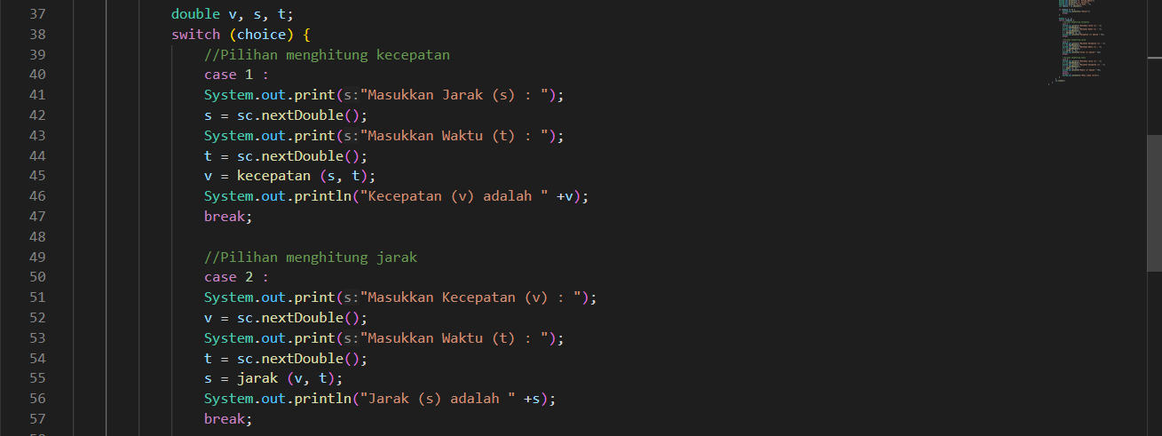

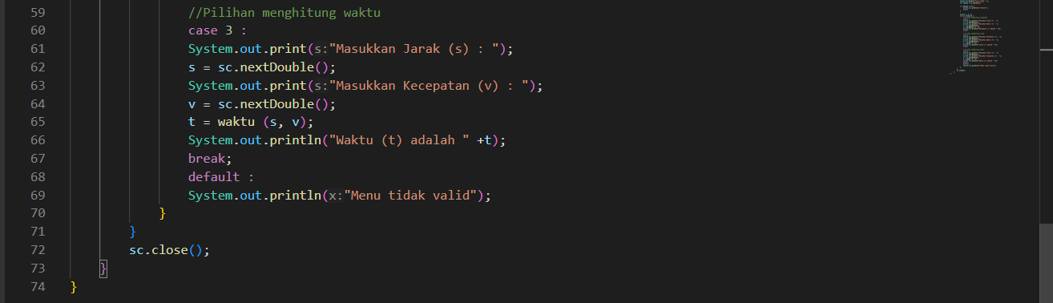

* **HASIL OUTPUT :**

1. Menu (Untuk memilih rumus yang akan dihitung (kecepatan/jarak/waktu)

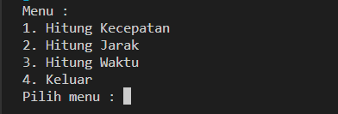

1. Menghitung hasil perhitungan Kecepatan

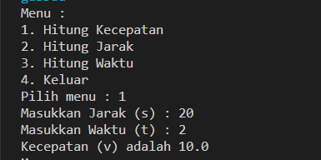

1. Menghitung hasil perhitungan Jarak

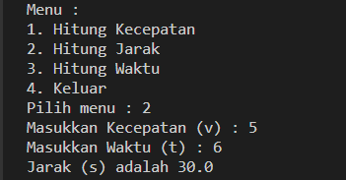

1. Menghitung hasil perhitungan Waktu

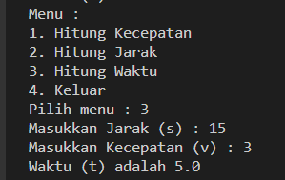

1. Menu keluar

